Tanszerlista  4. b osztály  2021-2022. tanév  Jávorszky Ágnes – Hajdu Brigitta  Magyar  4 db 4. osztályos vonalazású (21-32) füzet:  olvasás, nyelvtan, fogalmazás, beadandó  1 db dosszié (a feladatlapoknak) | 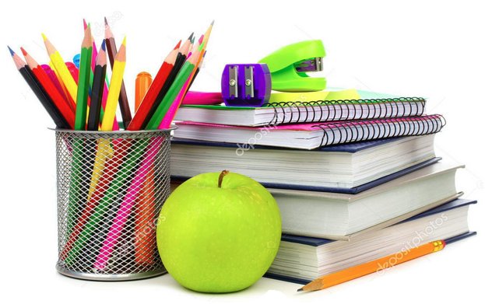
Matematika  1 db négyzethálós füzet (27-32)  Ikeás dobozban:  0-20-ig számkártya  1 db mérőszalag  2 db dobókocka  1 db zsebtükör  korongkészlet  számoló pálcika készlet  műanyag hőmérő | Etika  1db vonalas füzet (21-32)  Környezetismeret  1 db vonalas füzet (21-32)  1 db Első atlaszom  Angol  a 3. osztályos tankönyv+munkafüzet  vonalas füzet + szótár füzet  Ének-zene  1 db hangjegyfüzet (jó a tavalyi)
Rajz-technika  1 db kapcsos iratgyűjtő dosszié (kék)  benne 1 db átlátszó genotherm „bugyi”  50 db A/4-es famentes rajzlap  10 db A/3-as famentes rajzlap  3 db különböző színű karton  1 db fekete fotókarton  2 cs írólap  1 db műanyag átlátszó dobozban:  12 db-os gombfesték  6 db-os tempera készlet+1 fehér tempera  12 db-os olajpasztell kréta  1 -1 db vékony, közepes és vastag ecset  1 db lapos 1 cm széles alapozó ecset  1 db stift ragasztó  1 db technokol ragasztó  1 db cellux tartóban  1 db hegyes olló  12 db-os filctoll készlet  1 db vékony fekete alkoholos filc vagy tűfilc  1 db ecsetmosó tálka  törlőrongy vagy szivacs  10-10 db fültisztító pálca és vattakorong  1 db körző  1 db szögmérő  (Eszközök: mindenből jó a tavalyi,  csak pótlást és takarítást kérünk szépen!) | Testnevelés  fehér (egyszínű) póló  tornanadrág (középkék)  fehér váltózokni  tornacipő  tornazsák  Tisztasági felszerelés  2 cs 100 db-os papír zsebkendő  kéztörlő  textil uzsonnaszalvéta  1 db kisméretű textil uzsonnazsák  váltócipő  székpárna (fekete kerek)  Általános felszerelés  1 db üzenőfüzet  1 db leckefüzet  1 db kis méretű füzetbox  Tolltartóban:  12 színű színes ceruza készlet  4 db grafitceruza  piros-kék-zöld javító ceruzák  1 db golyóstoll  1 db puha fehér radír  rövid vonalzó  1 db hegyező  Minden felszerelési tárgyba kérjük szépen a  gyermek monogramját feltüntetni!

Szüneti feladatok:

Magyar:

Berg Judit: Rumini című könyvének elolvasása. (Közösen fogjuk feldolgozni a következő tanévben.)
Ajánlás az írás, helyesírás gyakorlására: Helyes mesék 3-4. kötet (www.helyesmesek.hu)

Matematika:

Ajánlott: augusztus 2-án keddtől minden hétköznapon naponta fél óra gyakorlás a fénymásolt feladatokból teljesen önállóan. Szóban: a szorzó és bennfoglaló táblák frissítése.

Információk:

Az első tanítási nap: szeptember 1-jén szerdán lesz.
Érkezés az iskolába 7.30 órakor otthoni reggeli után, ünneplő ruhában.
14 órakor ebéd után haza lehet menni.
Étkezés befizetése augusztusban online.
Felszerelés:

- bizonyítvány aláírva
- tolltartó
- üzenő füzet
- tízórai
- váltócipő
- kéztörlő
- textil uzsonnaszalvéta a zsákban
- iskolatáska a tankönyveknek.

A tankönyveket átlátszó műanyag borítóba kérjük szépen csomagolni, címkével és nyomtatott betűvel ellátva. Könyvjelzőt kérünk szépen. Határidő: szeptember 6. hétfő.
A tanszerlistában szereplő felszereléseket a második tanítási napon, csütörtökön kérjük szépen behozni!

Élményekben gazdag, örömteli vakációt kívánunk az egész családnak!

Ági néni és Brigi néni

